**Мини-отчёт**

по выполнению задания №3

лабораторной работы №3 «Основы MPI»

студента 2 курса 14 группы

Петрова Андрея Александровича

Вариант 15

1. Числа K, *L* и *M* получаем как аргументы командной строки. Исходные матрицы сгенерированы и заполнены случайными целыми числами.
2. Выделяем память под вектора v1, v2, answers в мастер-процессе, инициализируем вектора v1, v2, выводим их в консоль в виде матриц.
3. Каждый процесс получит несколько строк матрицы, задаваемой вектором v1,и весь вектор v2, длины кусочков для каждого процесса хранятся в массивах sizes1 и sizes2.
4. При помощи пары команд MPI_Scatterv передаём части векторов v1 и v2 в подчинённые процессы и записываем их в массивы buf1 и buf2 соответственно.
5. Считаем частичный результат (несколько строк конечной матрицы) и записываем его в массив buf1.
6. Каждый подчиненный процесс записывает свой масив buf1 в вектор answers с помощью команды MPI_Gatherv.
7. Основной процесс выводит конечную матрицу в консоль.

Пример выполнения программы на 4 процессах:

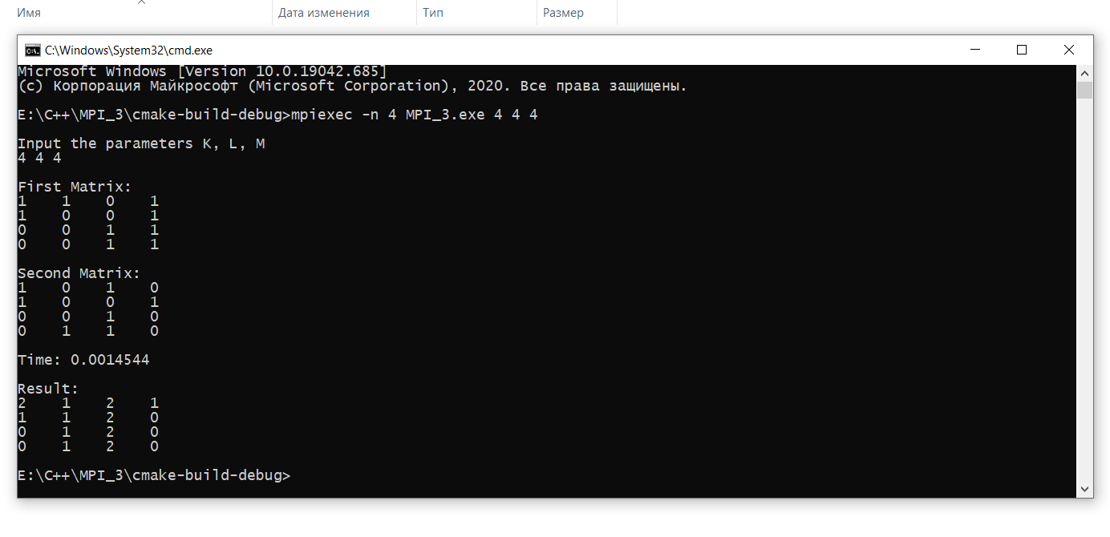

Результат вычисления соответствует ожидаемому.